台中清水清化糞池, 抽化糞池, 台中清水清化糞池公司

台中清水清化糞池公司電話: 0911-684368
台中清水清化糞池: 住家或社區有清化糞池的需求嗎? 我們是專業抽化糞池清化糞池公司專業服務大台中, 清化糞池，清化糞池是我們清化糞池公司最專業的，請放心的把清化糞池的任務交給本公司， 本公司將竭盡所能維護居家清潔讓您不再擔憂水肥溢出問題，讓住戶們不用再害怕清化糞池.
專業清化糞池師傅,清化糞池
清化糞池 (星期一 至 星期日): 電話: 0911-684368
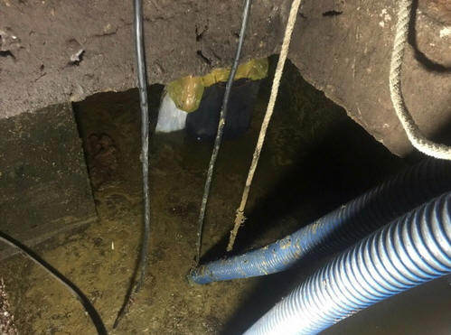
台中清水清化糞池
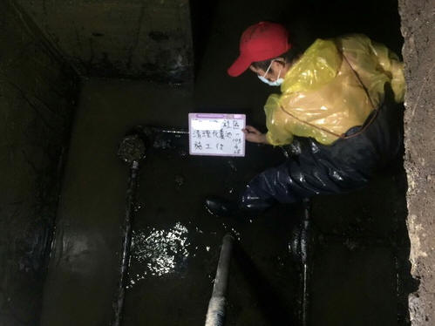
台中清水清化糞池
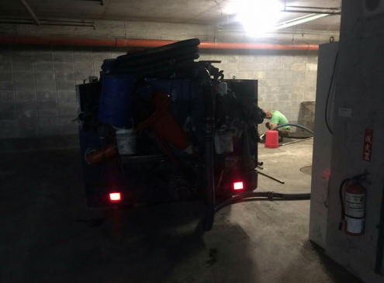
台中清水社區大樓清化糞池
抽水肥常見問題

抽水肥後比抽之前更臭

Ans:
我老家15年都沒有抽了，去年常常1樓沖水不順，要沖好幾次，尤其客人來時更冏，老媽就趕快找人來看，說水肥太滿把洞口塞住，但不妙的是：沒抽水肥前，不會臭，一抽完，居然臭的不得了，全家都哀哀叫，

打電話問他們客服才知道：15年的水肥，上面一層都硬化了，所以都聞不到臭味，等抽了水肥，抽走一些，還有一些抽不到，又有新鮮的下去，整個臭味就很明顯，他建議我們用酵素加水，從人孔和馬桶投，每周2次，我家連續做一個月就很明顯困擾改善了，給你參考看看喔!!

房子很常要抽水肥，該怎麼辦?感恩?

Ans:
我們家之前馬桶不通，也是請人來抽水肥，結果3.4個月又不通，後來打開看看到滿滿的以為又要抽了(我家住了10個人) 有次我爸做水電的朋友來聊到，他說應該是化糞池裡水肥有硬化，所以體積就變小了，容易滿，最好是能夠盡量減少硬化的水肥 就建議我們在化糞池投生物酵素，去年開始投，覺得還不錯，投了半年以後雖然有再抽一次水肥，(可能把以前的硬水肥抽掉一些) 後來就沒再有阻塞的問題了.

Ans2:
如抽水肥之後經幾天化糞池又滿了,再抽幾次都無法改善,表示化糞池第一槽要流到第二槽間的通道阻塞了,解決辦法是水肥車去裝水,然後從第一槽的清潔口灌進,就能將馬桶及化糞池全部灌通.

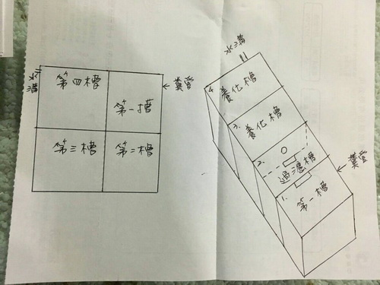
如何把化糞池水肥抽乾淨

我家前幾天因為馬桶水沖不下去，有請人來抽水肥，我有查了一些資料，化糞池水肥太久沒抽，水肥會很硬是無法完全抽乾淨的 需要過一、兩個月再抽一次 ,想要請問一下，在這段時間裡面，有甚麼辦法可以可以讓沒抽乾淨的水肥軟一點，希望下次來抽水肥的時候可以抽乾淨一點.

Ans:

如果現在使用上都正常,就等下次水肥滿再抽就好了阿 反正就算抽完還不是會累積,建議你不用再抽一次 像我家也很少抽水肥,平常都用一種酵素清潔劑來保養 讓水肥車抽不到的老舊硬化的水肥可以分解 就不會有沖不下去卡卡的感覺囉~~

服務對象:公司、一般住宅、工廠、公家機關、餐廳、集合大樓、學校,社區。

台中清水清化糞池, 抽化糞池
台中清水八八八清化糞池, 抽化糞池,30多餘年老師傅經驗，經營方面我們一向秉持著平實價格、負責的態度來為您服務，讓您在施工前、施工後皆能安心、放心、信心交給我們，歡迎您有任何通水管或通馬桶等相關問題，只要您一通電話或留言，我們將有專業的人員來為您分析與解答.
台中市服務專線:0911-684368 林先生

服務地區包括:01.台中市清化糞池
02台中市中區清化糞池,03台中市東區清化糞池,04台中市西區清化糞池,05台中市南區清化糞池,06台中市北區清化糞池,07台中市西屯區清化糞池,08台中市南屯區清化糞池,09台中市北屯區清化糞池,
10豐原區清化糞池,11大里區清化糞池,12太平區清化糞池,13清水區清化糞池,14沙鹿區清化糞池,15大甲區清化糞池,16東勢區清化糞池,
17梧棲區清化糞池,18烏日區清化糞池,19神岡區清化糞池,20大肚區清化糞池,21大雅區清化糞池,22后里區清化糞池,23霧峰區清化糞池,
24潭子區清化糞池,25龍井區清化糞池,26外埔區清化糞池,27和平區清化糞池,28石岡區清化糞池,29台中市大安區清化糞池,30新社區清化糞池
中區清化糞池,東區清化糞池,西區清化糞池,南區清化糞池,北區清化糞池,西屯區清化糞池,南屯區清化糞池,北屯區清化糞池

